

|  |  |
| --- | --- |
|  |  |

**Ciência da Computação**

# ENGENHARIA II

CGF Global

GH – Global Host

Autor: Caio Kraut, Gabriel Campos, Gabriel Navarro

Orientador: Cássia Alves

# **SUMÁRIO**

**CAPÍTULO 1 – Introdução**

* 1. Objetivo 3
  2. Escopo 3
  3. Definições, Siglas e Abreviações 4
  4. Referências 4
  5. Informações Adicionais 4

Dados da Instituição 4

Descrição da Empresa, Histórico, Ramo de Atividade, Descrição do Setor de Informática 5

Legislação de Software 5

* 1. Visão Geral 6

# **CAPÍTULO 2 – Descrição Geral do Produto**

* 1. Estudo de Viabilidade n
     1. Justificativa para a alternativa selecionada n
  2. Funções do Produto n
  3. Característica do Usuário n
  4. Limites, Suposições e Dependências n
  5. Requisitos Adiados n

# **CAPÍTULO 3 – Requisitos Específicos**

* 1. Diagrama de Casos de Uso n
     1. Especificações de Casos de Usos n
        1. Diagramas de Atividades para Casos de Usos n
  2. Requisitos de Interface Externa n
     1. Interfaces do Usuário n
     2. Interfaces de Software n
     3. Interfaces de Sistema n
     4. Interfaces de Hardware n
     5. Interfaces de Comunicação n
  3. Outros Requisitos n
  4. Modelo Conceitual n

# **CAPÍTULO 4 – Projeto de Software** n

* 1. Diagrama de Interação (Colaboração ou Seqüência) n
  2. Diagrama de Classes e Mapeamento Objeto x Relacional n

# **CAPÍTULO 5 – Documentos Específicos Software para Web** n

**APÊNDICE 1 – ESTUDO DE VIABILIDADE**

**APÊNDICE 2 – PROTÓTIPOS E RELATÓRIO DE ANÁLISE**

**APÊNDICE 3 – PROCEDIMENTOS BÁSICOS DE INSTALAÇÃO E CONFIGURAÇÃO INICIAL DO SOFTWARE**

**ANEXO 1 – REFERÊNCIAS**

1. **INTRODUÇÃO**
   1. **Objetivo**

A ERS tem como propósito no decorrer deste documento que sejam especificados os detalhes de produção do sistema, descrevendo de forma estática e dinâmica o que o sistema deve possuir e realizar, e o que não deve ser realizado no mesmo. Servindo de acordo entre as partes.

* 1. **Escopo**

O sistema Global Host tem como objetivo realizar o controle de empresas do ramo de comércio exterior, no quesito que diz respeito principalmente ao gerenciamento de importação e exportação (Aduaneiro), registro de cargas e controle de transporte de carga internacional.

Para que os controles fundamentais da empresa sejam efetuados, tem-se a necessidade de alguns gerenciamentos, esses são: Gerenciar Transporte, Carga, Funcionário e Cliente.

Na realização de um pedido aduaneiro (Importação e/ou Exportação) o cliente, que já está cadastrado, informa a identidade da carga, o tamanho, volume, valor e data requerida (opcional), então o pedido é efetuado e o sistema validará o mesmo (checar se o pedido consta nos padrões aduaneiros). Caso o sistema valide, um manifesto do pedido é gerado assim como o orçamento e a carga são registrados juntamente com o transporte a qual ela será importada/exportada.

Se o cliente efetuar um pedido de carga única (Produto que não é transportado em grande volume), a data requerida é obrigatória, e o cliente deve dar entrada em 50% do valor do orçamento. O cliente pode também requerer que uma carga não-única (Produtos geralmente transportados em grande volume, também chamada de *courier*) seja transportado em uma data requerida, assim a carga será tratada como única.

Após o lançamento do pedido no sistema, abre-se o frete, com o valor inicial do transporte da carga. Enquanto a(s) carga(s), que está(ão) dentro de uma remessa, for(em) sendo transportada(s), todas as taxas de transporte e impostos vão sendo acumulados no frete. Depois da confirmação do recebimento da carga pelo cliente, o frete é fechado e a conta é lançada e esperasse o pagamento do cliente (se o cliente já deu uma entrada, então esperasse o pagamento do restante do valor), o mesmo podendo escolher a forma de pagamento.

O cliente pode escolher pagar à vista ou parcelado, se optar por pagamento à vista, o sistema dará baixa imediata no recebimento. Caso o cliente opte por parcelar o valor, o sistema dará baixa após a confirmação do recebimento da última parcela.

Todas as despesas da empresa são registradas no sistema como fixas ou variáveis, sendo as fixas as que devem ser pagas mensalmente e as variáveis as que não mensais.

Deve ser efetuado uma baixa de todas as despesas da empresa após a confirmação do pagamento das mesmas, sendo elas, fixas ou variáveis.

O sistema emitirá vários relatórios: Remessas e suas datas e status de concluído ou em andamento; Cliente e seus pedidos; Transportes efetuados; Cargas transportadas;

Com o desenvolvimento do sistema, espera-se que haja um melhor controle no transporte de cargas, assim como uma maior facilidade em gerenciar a carga, para que não ocorra problemas com o mesmo.

* 1. **Definições, Siglas e Abreviações**

Aduaneiro – Tudo que envolve Importação e Exportação.

GB – *Giga Byte* (Unidade de Medida de Memória).

Formulário - Aba que possui as informações a serem inseridas ou/e atualizadas.

RAM – R*andom Acess* *Memory* (Memória de acesso randômico).

ERS – Especificações de Requisitos de Software.

C# - Linguagem de Programação.

SQL – *Structured Query Language* (Linguagem de Consulta Estruturada).

Windows – Sistema Operacional.

I3 – Família de Processadores da Intel.

Intel – Empresa que produz processadores.

Unoeste – Universidade do Oeste Paulista.

FIPP – Faculdade de Informática de Presidente Prudente.

HD – *Hard Disk* (Disco Rígido)

*Open Source* – Código Aberto.

*Dual Core* – Tipo de Processador de 2 núcleos.

*SQLServer* – Tipo de base de dados (específica para C#)

* 1. **Referências**

|  |  |  |  |
| --- | --- | --- | --- |
| **Nº** | **Descrição** | **Data** | **Responsável** |
| 001 | DIR – Declaração de Importação de Remessa | 02/2019 | Gustavo Kraut e Claudia Yamada |
| 002 | Boleto Bancário | 01/2019 | Claudia Yamada |

Documentos relacionados acima poderão ser visualizados no Anexo 1.

* 1. **Informações Adicionais**
     1. **Dados da Instituição**

Universidade do Oeste Paulista (Unoeste)

Faculdade de Informática de Presidente Prudente (FIPP)

Rua José Bongiovani, 700 - Cidade Universitária - Bloco H - 1º andar Telefone: (18) 3229-1060

E-mail Coordenação Estágio: fippcoordestagios@fipp.unoeste.br

CEP: 19.050-920

Presidente Prudente – SP

* + 1. **Dados da Empresa**

A CGF Transportes Internacionais LTDA, uma Sociedade Empresária Limitada de São Paulo – SP, fundada em novembro de 1999 atua em todo seguimento do Comércio Exterior.

Possuindo apenas 7 funcionários, sua atividade principal é o Desembaraço Aduaneiro (Importação/Exportação) e o Agenciamento de Cargas Internacionais (Marítimo e Aéreo).

A empresa busca se atualizar com um sistema computadorizado que, mesmo possuindo um setor de TI, julgava não importante, até perceber a sua melhora na eficiência e eficácia, e reduzindo o tempo gasto em coisas manuais na qual o sistema automatizará.

Haverá atualizações quanto ao ramo da informática da empresa, pois terá que ser comprados computadores para os funcionários realizarem o uso do sistema.

**Razão Social:** CGF Transportes Internacionais LTDA.

**Nome Fantasia:** CGF Global (CGF).

**CNPJ:** 04.180.453/0001-06

**Sociedade:** Claudia Aparecida Mitiko Yamada, Luís Gustavo Kraut de Mendonça, Efrain Gorre.

**Telefone:** (11) 2091-1444

**Endereço:** R Candido Vale, 188, Tatuapé, São Paulo, SP, Brasil

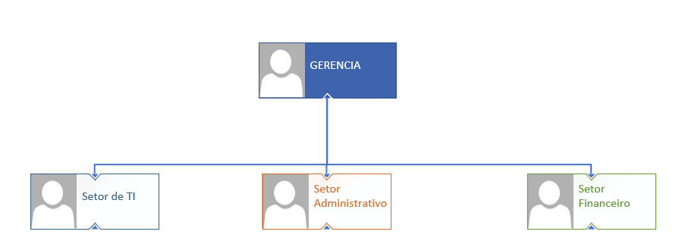

* + 1. **Legislação de Software**

Não se aplica.

* 1. **Visão Geral**

O presente documento apresenta vários capítulos.

O primeiro capítulo apresentou o objetivo deste documento, o escopo do produto e os dados sobre a empresa.

Durante o segundo capítulo é apresentada a descrição do produto e sua viabilidade, além de informações sobre os possíveis usuários do sistema e requisitos adiados.

No capítulo 3 tem-se informações sobre os casos de uso e suas especificações, interfaces do sistema e modelos conceituais

No capítulo 4 tem-se diagramas de especificações sobre a interação e modelos usados na programação do sistema.

No capítulo 5 é apresentado os modelos de projeto da interface assim como o mapa de navegação do sistema.

No apêndice 1 é apresentado o motivo de não optarmos por outras alternativas.

No apêndice 2 é discutido, o protótipo e um relatório da análise do mesmo.

No apêndice 3 é apresentado um dicionário de informações sobre o modelo de software.

Nos Anexos são apresentados documentos referenciados nessa ERS.

1. **DESCRIÇÃO GERAL DO PRODUTO**
   1. **Estudo de Viabilidade**

Será desenvolvido um sistema utilizando linguagem C#, com a base de dados *SQLserver*, o usuário deverá ser treinado de acordo com as funcionalidades do sistema a fim de esclarecer todo seu funcionamento.

A base de dados do sistema será inclusa em um servidor local. Possibilitará acesso em quaisquer computadores que façam parte da rede, sendo inicialmente previsto o uso em uma máquina do setor administrativo.

A máquina deverá ter o sistema operacional Windows 7 (ou superior).

Será necessário para seu funcionamento de um servidor com no mínimo 8 Gb de memória RAM e um processador Intel i7 ou equivalente por se tratar de acesso frequente e um espaço de armazenamento de 500Gb. Além disso, precisará uma rede interna a ser configurada pelos técnicos da instituição e por questões de segurança e estabilidade, é aconselhável o uso de um nobreak.

No computador do(s) usuário(s) deverá estar instalado o Sistema Operacional Windows 7 (ou superior) com no mínimo 4Gb de RAM e um processador Intel i3 ou equivalente/superior com armazenamento de pelo menos 250GB.

O sistema possuirá uma restrição de segurança exigindo que o usuário informe seu ID e senha para começar sua utilização.

|  |  |  |  |  |
| --- | --- | --- | --- | --- |
| **DESCRIÇÃO** | **QUANTIDADE** | **PREÇO**  **UNITÁRIO** | **PREÇO**  **TOTAL** | **CUSTO INSTITUCIONAL** |
| Servidor Intel i7 8Gb RAM e 500Gb HD | 1 | R$1.649,00 | R$1.649,00 | R$1.649,00 |
| Impressora Multifuncional Epson Wi-Fi | 1 | R$859,00 | R$859,00 | R$859,00 |
| Antivírus Norton 360 Deluxe | 1 | R$89,90 | R$89,90 | R$89,90 |
| Nobreak SMS 600va Station II Bivolt uST600Bi 27395 | 1 | R$289,00 | R$289,00 | R$289,00 |
| Backup in-cloud Google Drive | 1 | R$120,00 | R$120,00 | R$120,00 |
| Mão de Obra | 1 | R$4.000,00 | R$4.000,00 | R$4.000,00 |
|  | TOTAL |  | R$12.899 | R$12.899 |

* + 1. **Justificativa para a Alternativa Selecionada**

A alternativa foi escolhida devido à facilidade de desenvolvimento e manutenção na linguagem *C#* acoplada ao uso do *SQLserver* que é otimizado para o uso da respectiva linguagem, reduzindo assim os custos de desenvolvimento e manutenção do sistema.

* 1. **Funções do Produto**

As funções do sistema são as seguintes:

|  |  |  |  |  |  |
| --- | --- | --- | --- | --- | --- |
| Referência | Função | Visibilidade | Atributo | Restrição | Categoria |
| **RF_B1** | Gerenciar Transporte | Visível | - | - | - |
| **RF_B2** | Gerenciar Carga | Visível | - | - | - |
| **RF_B3** | Gerenciar Funcionário | Visível | - | - | - |
| **RF_B4** | Gerenciar Cliente | Visível | - | - | - |
| **RF_B5** | Gerenciar Remessa | Visível | - | - | - |
| **RF_F1** | Realizar Pedido Aduaneiro | Visível | TF | TBD | Obrigatório |
| **RF_F2** | Validar Pedido | Visível | TF | TBD | Obrigatório |
| **RF_F3** | Abrir Frete | Visível | TF | TBD | Obrigatório |
| **RF_F4** | Gerar Orçamento | Visível | TF | TBD | Obrigatório |
| **RF_F5** | Atualizar Taxas de Frete | Oculto | - | - | Desejável |
| **RF_F6** | Fechar Frete | Visível | TF | TBD | Obrigatório |
| **RF_F7** | Lançar Despesas | Visível | TF | TBD | Obrigatório |
| **RF_F8** | Realizar Recebimento | Visível | TF | TBD | Obrigatório |
| **RF_F9** | Realizar Pagamento | Visível | TF | TBD | Obrigatório |
| **RF_S1** | Gerar Manifesto  Filtros: Carga, Peso, Quantidade, Valor, Origem, Destino. | Visível | Tempo de Resposta | Até 10 segundos | Obrigatório |
| **RF_S2** | Emitir Relatório de Remessa  Filtros: Data, Transporte, Carga, Localidade. | Visível | Tempo de Resposta | Até 1 minuto | Desejável |
| **RF_S3** | Emitir Relatório de Carga  Filtros: Valor, Data, Transporte, Localidade, Peso, Tipo, Remessa. | Visível | Tempo de Resposta | Até 1 minuto | Desejável |
| **RF_S4** | Emitir Relatório de Transporte  Filtros: Frequência de Contratação, Data, Remessa, Carga, Localidade. | Visível | Tempo de Resposta | Até 1 minuto | Desejável |
| **RF_S5** | Emitir Relatório de Cliente  Filtros: Data, Valor do Orçamento, Orçamentos pago, Orçamentos em Aberto, Carga | Visível | Tempo de Resposta | Até 1 minuto | Desejável |
| **RF_S6** | Emitir Relatório de Funcionários  Filtros: Data, Remessas Efetuadas, Cargas Liberadas, Cliente. | Visível | Tempo de Resposta | Até 1 minuto | Desejável |

* 1. **Estudo de Viabilidade**

Os usuários do sistema são os funcionários e o Gerente do setor administrativo, e assume-se que possuam ensino médio completo e conhecimentos básicos em relação a entrada de dados, emissão de relatórios e funções afins, estes suplementados por um treinamento básico relacionado ao uso do sistema.

* 1. **Limites, Suposições e Dependências**

Suponha-se que a(s) máquina(s) que executarem o sistema, possuam uma acessibilidade para linguagem C# e conexões com o SQLserver, para assim ter maior prevenir erros de incompatibilidade e falhas, além de possuir capacidade de memória 8GB de RAM com um processador Dual Core, caso contrário falhas frequentes e erros de conexão, ocorrerão durante a execução do sistema, além de problemas de tempo de resposta das operações do sistema.

Também é esperado o Antivírus na(s) máquina(s), para maior segurança, e evitar vazamento de dados e falhas de armazenamento.

O controla de usuário é desejável, caso o cliente não utilize, qualquer usuário poderia fazer o papel de administrador.

* 1. **Requisitos Adiados**

Não se aplica.

**ANEXO 1**

001 - DIR – Declaração de Importação de Remessa 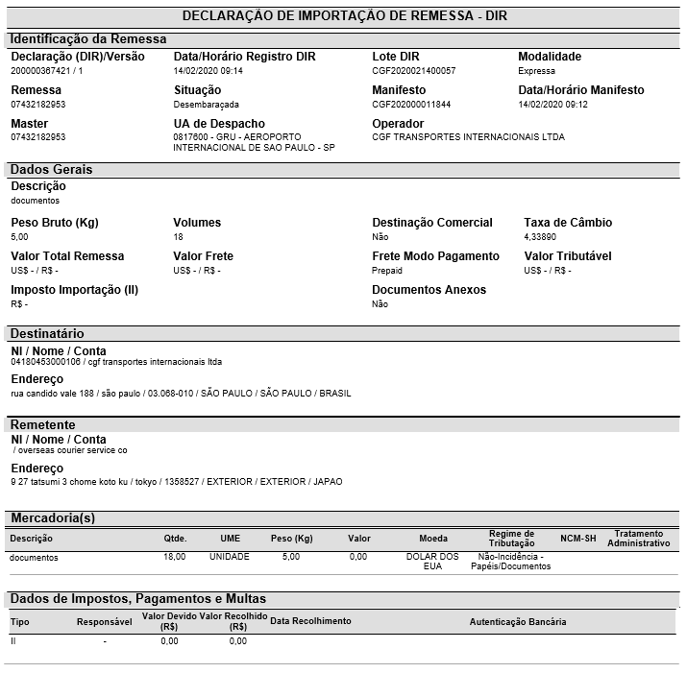

002 - Boleto Bancário

